Zumba® Gold – Tanz Dich glücklich, egal in welchem Alter!
Suchst Du eine Möglichkeit, Dich fit zu halten, Spaß zu haben und neue Menschen kennenzulernen? Dann ist Zumba® Gold genau das Richtige für Dich! Dieses speziell entwickelte Tanz-Workout bringt die mitreißenden Rhythmen und Moves von Zumba® in einem Tempo und Stil, der auf Deine Bedürfnisse abgestimmt ist.
Egal, ob Du Einsteiger bist, längere Zeit keinen Sport gemacht hast oder eine sanftere Alternative suchst – Zumba® Gold kombiniert leichte, effektive Bewegungen mit lateinamerikanischer Musik, die garantiert gute Laune macht. Es geht nicht um Perfektion, sondern darum, gemeinsam Freude an Bewegung zu erleben und Dein Wohlbefinden zu steigern.
Unsere erfahrenen Trainerinnen begleiten Dich Schritt für Schritt und sorgen dafür, dass Du Dich sicher fühlst. Ganz nebenbei stärkst Du Deine Ausdauer, Beweglichkeit und Balance – und das alles mit einem Lächeln auf den Lippen.
Komm vorbei und lass Dich von der Energie anstecken! Erlebe, wie viel Spaß Fitness machen kann, und entdecke ein neues Lebensgefühl. Der erste Schritt ist ganz einfach: Melde Dich noch heute für eine Schnupperstunde an und mach mit – wir freuen uns auf Dich!
Zumba® Gold: Fitness für Körper und Seele – für alle, die jung im Herzen sind.

Unsere Trainerinnen:
Mascha Weissinger  0171/5831254 | Satu Panzner  0176/46028816
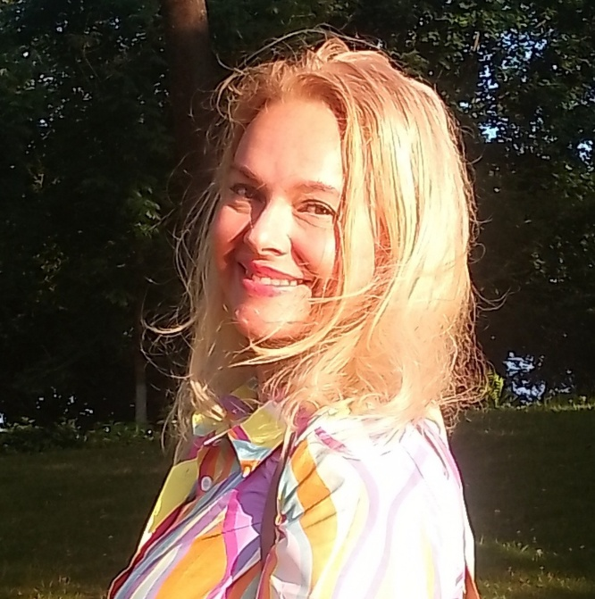 | 